滕州市工业和信息化局
2025年政府信息公开工作年度报告

根据《中华人民共和国政府信息公开条例》规定和省政府办公厅、枣庄市政府办公室、滕州市政府办公室通知要求，特编制滕州市工业和信息化局2025年政府信息公开年度报告并向社会公布。本年度报告中所列数据的统计期限自2025年1月1日起至12月31日止。
一、总体情况
2025年，滕州市工业和信息化局严格按照《条例》要求，在市政府的坚强领导下，坚持以公开为常态、不公开为例外，遵循“公正、公平、合法、便民”的原则，深入推进政府信息公开工作，依托政务公开页面、微信公众号等做好主动公开工作；加强政府信息公开的规范化、标准化、信息化管理，切实做好依申请公开工作。截至2025年12月31日，滕州市工业和信息化局政府信息公开工作运行正常，相关工作持续稳步开展。

（一）主动公开情况
坚持依法公开、客观公正、注重实效、方便监督的原则，积极主动开展政府信息公开工作。全年主动公开政府信息529条，其中，通过滕州市人民政府官网“本市动态”栏目“滕州市工业和信息化局”页面公开信息97条，通过滕州市人民政府官网信息公开页面公开信息93条，通过滕州市工业和信息化局官方微信公众号发布信息339条。

2025年市工信局政府信息主动公开情况分布图

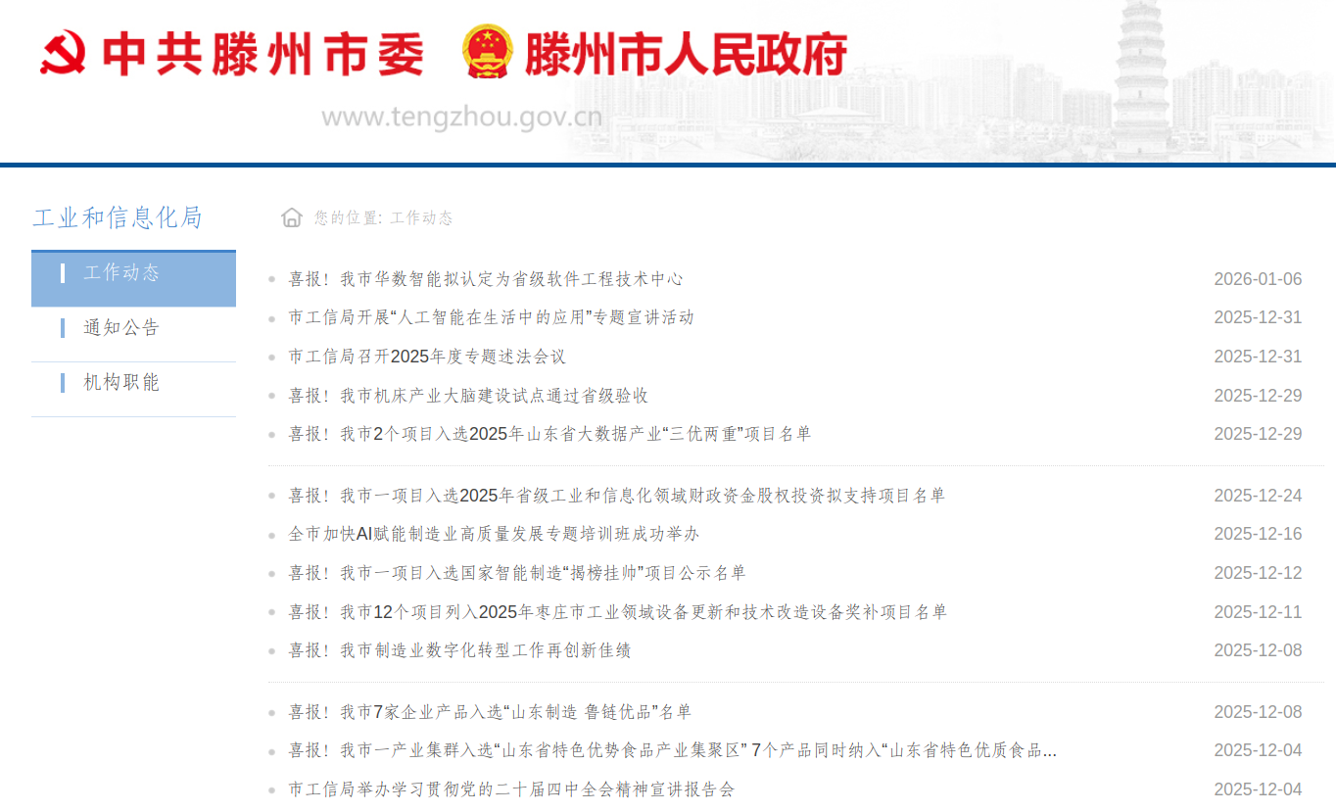
2025年在滕州市人民政府官网“本市动态”栏目“滕州市工业和信息化局”页面公开信息发布情况（部分）
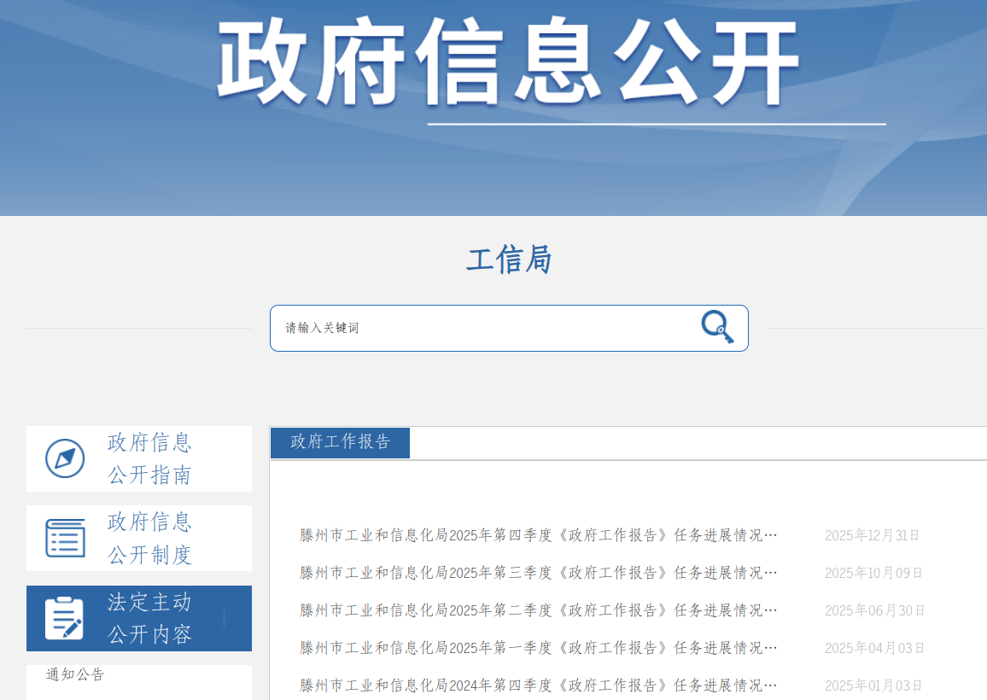
2025年在滕州市人民政府官网信息公开页面公开信息发布情况（部分）
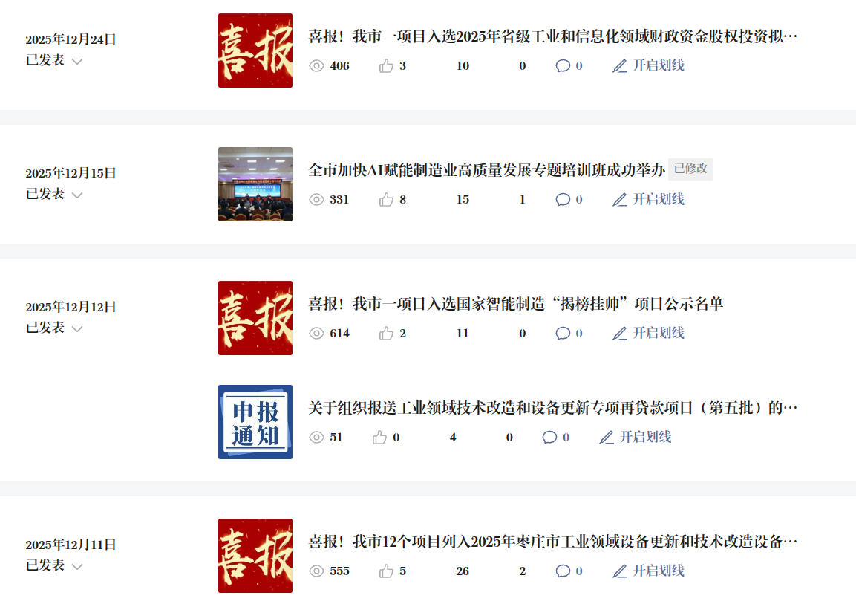
2025年“滕州工信”官方公众号信息发布情况（部分）

（二）依申请公开情况
积极畅通受理渠道，认真处理政府信息公开申请。2025年，共受理信息公开申请2件，其中，予以公开1件、无法提供1件。申请人均为自然人，全部予以答复，未向申请人收取任何费用，处理数量与2024年相比增加1件。全年未发生因政府信息公开被申请行政复议、提起行政诉讼和行政申诉的情况。

（三）政府信息管理情况
为提高部门信息公开规范化水平，滕州市工业和信息化局不断完善细化政府信息公开工作制度，切实落实政府信息全生命周期管理制度。建立健全政府信息公开保密审查制度，严格执行“谁公开、谁审查、谁负责”“先审查、后公开”“一事一审”的保密审查制度。层层把关、严格审核，切实推动政府信息公开工作朝着标准化、制度化方向发展。

（四）公开平台建设情况
秉持科学高效、方便群众的原则，积极探索创新信息公开方式，不断丰富信息公开载体，着力打造内容丰富、功能多样、运行稳定的政府信息公开平台。按照《条例》的要求，由专人负责政府信息公开平台的内容更新、日常运行维护等工作，确保信息及时、准确发布。构建新媒体宣传工作新格局，运营“滕州工信”微信公众号，定期发布工信领域动态信息、各级工业惠企政策等，为广大群众和企业提供了一个便捷的信息获取渠道。截至2025年底，“滕州工信”拥有粉丝1566名。

（五）监督保障情况
建立形成“主要领导亲自抓，分管领导具体抓，各科室各司其职”的工作机制，从组织架构上确保政务公开工作的有序推进。建立长效管理机制加强监督，进一步增强主动公开意识，鼓励干部职工积极参与政府公开信息发布的监督工作，更好地服务政府、社会、企业和群众。2025年，滕州市工业和信息化局未发生因信息公开审查不当或保密审查机构未履行保密审查职责而引起的失泄密情况。2025年度未进行社会评议，未发生责任追究情况。
二、主动公开政府信息情况
第二十条第（一）项
信息内容 | 本年制发件数 | 本年废止件数 | 现行有效件数
规章 | 0 | 0 | 0
行政规范性文件 | 0 | 0 | 0
第二十条第（五）项
信息内容 | 本年处理决定数量
行政许可 | 0
第二十条第（六）项
信息内容 | 本年处理决定数量
行政处罚 | 0
行政强制 | 0
第二十条第（八）项
信息内容 | 本年收费金额（单位：万元）
行政事业性收费 | 0
三、收到和处理政府信息公开申请情况
（本列数据的勾稽关系为：第一项加第二项之和，  等于第三项加第四项之和） |  |  | 申请人情况
 |  |  | 自然人 | 法人或其他组织 |  |  |  |  |  |  | 总计
 |  |  | 自然人 | 商业企业 |  | 科研机构 |  | 社会公益组织 | 法律服务机构 | 其他
一、本年新收政府信息公开申请数量 |  |  | 2 | 0 |  | 0 |  | 0 | 0 | 0 | 2
二、上年结转政府信息公开申请数量 |  |  | 0 | 0 |  | 0 |  | 0 | 0 | 0 | 0
三、本年度办理结果 | （一）予以公开 |  | 1 |  | 0 |  | 0 | 0 | 0 | 0 |  | 1
三、本年度办理结果 | （二）部分公开（区分处理的，只计这一情形，不计其他情形） |  | 0 |  | 0 |  | 0 | 0 | 0 | 0 |  | 0
三、本年度办理结果 | （三）不予公开 | 1.属于国家秘密 | 0 | 0 |  | 0 |  | 0 | 0 | 0 | 0
三、本年度办理结果 | （三）不予公开 | 2.其他法律行政法规禁止公开 | 0 | 0 |  | 0 |  | 0 | 0 | 0 | 0
三、本年度办理结果 | （三）不予公开 | 3.危及“三安全一稳定” | 0 | 0 |  | 0 |  | 0 | 0 | 0 | 0
三、本年度办理结果 | （三）不予公开 | 4.保护第三方合法权益 | 0 | 0 |  | 0 |  | 0 | 0 | 0 | 0
三、本年度办理结果 | （三）不予公开 | 5.属于三类内部事务信息 | 0 | 0 |  | 0 |  | 0 | 0 | 0 | 0
三、本年度办理结果 | （三）不予公开 | 6.属于四类过程性信息 | 0 | 0 |  | 0 |  | 0 | 0 | 0 | 0
三、本年度办理结果 | （三）不予公开 | 7.属于行政执法案卷 | 0 | 0 |  | 0 |  | 0 | 0 | 0 | 0
三、本年度办理结果 | （三）不予公开 | 8.属于行政查询事项 | 0 | 0 |  | 0 |  | 0 | 0 | 0 | 0
三、本年度办理结果 | （四）无法提供 | 1.本机关不掌握相关政府信息 | 1 | 0 |  | 0 |  | 0 | 0 | 0 | 1
三、本年度办理结果 | （四）无法提供 | 2.没有现成信息需要另行制作 | 0 | 0 |  | 0 |  | 0 | 0 | 0 | 0
三、本年度办理结果 | （四）无法提供 | 3.补正后申请内容仍不明确 | 0 | 0 |  | 0 |  | 0 | 0 | 0 | 0
三、本年度办理结果 | （五）不予处理 | 1.信访举报投诉类申请 | 0 | 0 |  | 0 |  | 0 | 0 | 0 | 0
三、本年度办理结果 | （五）不予处理 | 2.重复申请 | 0 | 0 |  | 0 |  | 0 | 0 | 0 | 0
三、本年度办理结果 | （五）不予处理 | 3.要求提供公开出版物 | 0 | 0 |  | 0 |  | 0 | 0 | 0 | 0
三、本年度办理结果 | （五）不予处理 | 4.无正当理由大量反复申请 | 0 | 0 |  | 0 |  | 0 | 0 | 0 | 0
三、本年度办理结果 | （五）不予处理 | 5.要求行政机关确认或重新  出具已获取信息 | 0 | 0 |  | 0 |  | 0 | 0 | 0 | 0
三、本年度办理结果 | （六）其他处理 | 1.申请人无正当理由逾期不补正、行政机关不再处理其政府信息公开申请 | 0 | 0 |  | 0 |  | 0 | 0 | 0 | 0
三、本年度办理结果 | （六）其他处理 | 2.申请人逾期未按收费通知要求缴纳费用、行政机关不再处理其政府信息公开申请 | 0 | 0 |  | 0 |  | 0 | 0 | 0 | 0
三、本年度办理结果 | （六）其他处理 | 3.其他 | 0 | 0 |  | 0 |  | 0 | 0 | 0 | 0
三、本年度办理结果 | （七）总计 |  | 2 | 0 |  | 0 |  | 0 | 0 | 0 | 2
四、结转下年度继续办理 |  |  | 0 | 0 |  | 0 |  | 0 | 0 | 0 | 0
四、政府信息公开行政复议、行政诉讼情况
行政复议 |  |  |  |  | 行政诉讼
结果  维持 | 结果  纠正 | 其他  结果 | 尚未  审结 | 总  计 | 未经复议直接起诉 |  |  |  |  | 复议后起诉
 |  |  |  |  | 结果  维持 | 结果  纠正 | 其他  结果 | 尚未  审结 | 总计 | 结果  维持 | 结果  纠正 | 其他  结果 | 尚未  审结 | 总计
0 | 0 | 0 | 0 | 0 | 0 | 0 | 0 | 0 | 0 | 0 | 0 | 0 | 0 | 0
五、存在的主要问题及改进情况

（一）存在问题
当前政府信息公开工作仍存在以下薄弱环节：一是主动公开内容的精准性和服务性有待增强，与公众实际需求的匹配度需进一步提高；二是部分工作人员对信息公开工作的认识深度和业务熟练度仍需提升；三是政策宣传解读的形式较为传统单一，未能充分运用各类新媒体技术进行多元化、生动化解读。

（二）改进措施
一是健全工作机制，围绕政府信息管理、信息发布、政策解读、依申请公开、公众参与等环节优化流程，全面提升公开工作规范化水平；二是强化能力建设，通过专题培训、学习交流等形式，增强干部职工对《条例》的理解与落实，不断提升政务公开专业素养和工作效能；三是聚焦社会关切、涉及公共利益的政策措施，围绕重点领域工作，持续深化工信领域信息公开内容质量。
六、其他需要报告的事项
1.收取信息处理费情况方面。2025年度，滕州市工业和信息化局未收取信息处理费。
2.落实上级年度政务公开工作要点情况。滕州市工业和信息化局严格对照《2025年山东省政务公开工作要点》等上级文件，结合工信领域工作实际，细化任务分工，有力有序推动各项政府信息公开工作任务落实到位。
3.人大代表建议和政协提案办理情况方面。2025年，滕州市工业和信息化局办理枣庄政协提案6件、滕州人大建议8件、滕州政协提案27件，均已办结。
4.开展政务公开创新方面。滕州市工业和信息化局采取线上线下相结合等方式，不断创新政府信息公开形式，保障信息公开工作规范、有序开展。
5.本单位政府信息公开工作年度报告数据统计需要说明的事项：无。
6.其他有关文件专门要求通过政府信息公开工作年度报告予以报告的事项：无。
7.本报告的电子版可在“中国滕州网”（www.tengzhou.gov.cn）网站查询和下载。如对本报告有任何疑问，请与滕州市工业和信息化局综合法规科联系。（地址：山东省滕州市北辛中路政务中心0529房间，联系电话：0632-5502160，电子邮箱：tzjxjzhk@163.com。)

